Wortschatz zum Merken aus dem 13. Kapitel
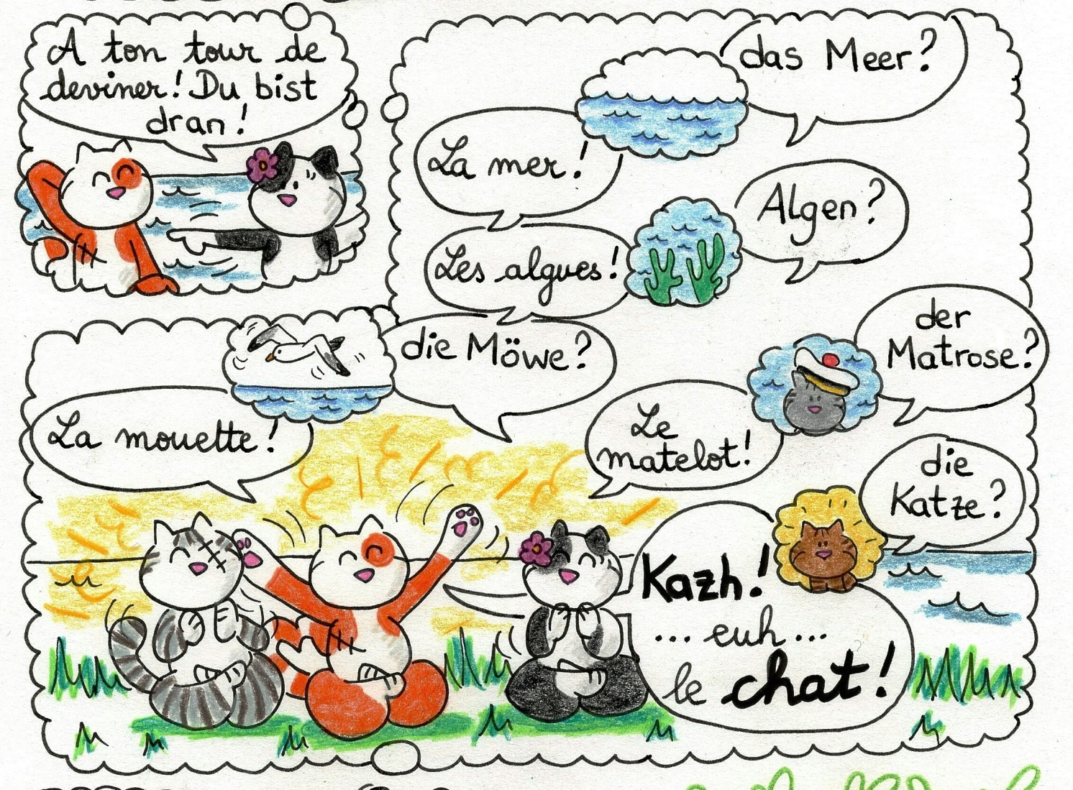
Page 118
das Meer | = la mer | „das Meer?“  „Algen?“  „die Möwe?“  „der Matrose?“  „die Katze?“
die Alge | = l‘algue
die Möwe | = la mouette
der Matrose | = le matelot
die Katze | = le chat

